Муниципальное бюджетное общеобразовательное учреждение
средняя общеобразовательная школа р. п. Евлашево

тема проекта:

Избирательное право

Автор проекта:
ученица 11 класса Левина Екатерина
Руководитель:
Кузьмина Любовь Михайловна.

Актуальность.
Время летит быстро, иногда слишком быстро. Кажется, совсем недавно мама читала нам на ночь добрые сказки, а вот новости нас совсем не интересовали. Проходит время, и мы начинаем с интересом следить за выпусками новостей и хорошо ориентироваться в политических процессах, происходящих в России. Мы начинаем понимать, что нельзя оставаться равнодушными, что можно предложить свой сценарий развития страны, и знаем, как можно решить какую-то конкретную проблему общества. Большинство великих людей, которые добились больших успехов в науке и творчестве, были любопытными в детстве. Любопытство не что иное, как жажда знать больше. Разве не любопытно побольше узнать о том, о чём взрослые могут говорить часами – о политике?
Мы уже не просто дети. В этом году нам всем исполнится 18 лет. Мы самостоятельные личности, которые могут принимать решения, делать выбор и влиять на решение серьёзных вопросов! В нашей жизни будет ещё много выборов – маленьких и больших, простых и сложных. Будем ли мы голосовать за кандидата в Президенты, или решать по какой дороге пойти – мы будем делать выбор, от которого, так или иначе, будет зависеть наша дальнейшая судьба в следующие несколько минут или лет.
Мы сами отвечаем за все!
Анализируя периодические издания, статистические данные избирательной комиссии района, поселка, итоги встреч с учителями, родителями, выпускниками школы мы убедились в актуальности и важности этой проблемы. По результатам последних выборов в голосовании принимают участие в основном люди, которым за 50, молодежь игнорирует выборы, думая, что от их голоса ничего не изменится.

Мы хотим предложить свой вариант решения проблемы.
Всех желающих участвовать в нашем проекте мы поделили на 3 группы:
Исследователи - проводят социологические исследования среди учащихся, родителей и жителей поселка. Выявляют активность избирателей, отношение к выборам.
Информационная группа - занимается предоставлением сведений о результатах проекта. Устраивает встречи с представителями власти. Проводит анализ различных источников информации.
Практики - взаимодействуют с поселковой избирательной комиссией, с администрацией р. п. Евлашево, разрабатывают план по увеличению активности граждан.
Цель проекта – формирование и развитие политической культуры и ответственности избирателя, знакомство с одним из наиболее важных политических прав граждан РФ – правом на участие в управлении делами государства.
Задачи проекта
- развитие способности учащихся реализовать знания в области права в конкретных жизненных ситуациях;
- подведение участников проекта к выводу, что способность самостоятельно приходить к политическим решениям – основной элемент политической культуры человека;
- формирование высокого уровня социальной ответственности школьников за свои поступки сейчас и в будущем;
- формирование социально-коммуникативных, творческих и организаторских навыков,
- развитие политической культуры, чтобы к 18 годам уметь делать осознанный выбор, основанный на знаниях и практических навыках, а не на интуиции или личной симпатии.
Инициативная группа Проекта – 11 класс МБОУ СОШ р.п. Евлашево.
Координатор Проекта – Кузьмина Любовь Михайловна, классный руководитель 11 класса.
Участники проекта – учащиеся 10-11 классов, родители, выпускники школы, администрация поселка.
Этапы Проекта
1. | Проектировочный этап  Основная деятельность – социальное проектирование.  1.1. Определение темы и актуальности  1.2. Определение круга социальных партнеров и получение их согласия  1.3. Информационная поддержка (выложить содержание Проекта на школьный сайт для организации интерактивного сопровождения и привлечения новых партнеров)
2. | Этап социальной пробы  2.1. Подготовка волонтеров и лекторской группы с информационными материалами по теме «Избирательный процесс. Избирательное право»  2.2. Организация и проведение конкурса лозунгов и презентаций на тему «Мы идем на выборы». Разработка положения о конкурсе  Встреча с секретарем избирательной комиссии избирательного участка №235 Градовой Л.Н.  2.3. «Час молодого избирателя», анкетирование на тему «Что должен знать молодой избиратель». 10 класс  2.4. Деловая игра «Наш выбор». 11 класс.  2.5. Социологический опрос школьников и родителей «Кому мы доверяем».  2.6.Организация благотворительных акций  «Памятка молодому избирателю» - рассылка воззвания выпускникам школы 2010-2011 уч.года.  2.7. Обработка социологических данных по выборам

3. | Подведение итогов - подготовка материалов к трансляции

Ожидаемые результаты.
В ходе проведения проекта ребята должны понять, что может сделать каждый молодой человек для процветания России и как повлиять на политику правительства.
По окончании деятельности, предполагается, что от участников проекта будет исходить инициатива по его продолжению за счет расширения числа партнеров активного социального взаимодействия. Предполагаем, что участники проекта не только осознают в процессе деятельности его социальную значимость, но и поймут, что те творческие умения и способности, которыми они обладают, приносят реальную пользу. В ходе проведения проекта ребята должны понять, что может сделать каждый молодой человек для процветания России и влияния на политику правительства, занимая активную гражданскую позицию.
Одним из результатов мы предполагаем и расширение числа активных партнеров, следовательно – перенесение действия проекта на новые проблемные площадки.
Прогнозируем, что участники данного проекта не будут сомневаться в том, что нужно сделать, когда они примут участие в будущих выборах по достижении 18 лет. Воспитание в самих себе ответственного толерантного сознания и поведения в повседневной жизни – один из главных наших прогнозов и ожидаемых результатов.

Список используемой литературы
- Федеральный Закон Об основных гарантиях избирательных прав и права на участие в референдуме граждан Российской Федерации. Москва 1999 год.
- Федеральный Закон “О выборах президента Российской Федерации”. Москва Центральная Избирательная Комиссия РФ 2003 год.
- “Модернизация образовательного процесса в начальной, основной и старшей школе: варианты решения” Москва “Просвещение” 2004 год.
- “Выборы в демократическом обществе” – учебное пособие под редакцией Н.М. Воскресенской, П.Г. Положевца. Межрегиональноая ассоциация “За гражданское образование” Москва 1996 год.
- И. Ахметова, Т.Иванова, А. Иоффе, П. Положевец, А. Прутченков, Г. Смирнова “Мой выбор” – учебно-методическое пособие для учителей средней школы. Москва 2003 год.
- “Воспитательные технологии в школе” – Выпуск 3. ИПК ПРО 2002 год.
- “Учитель-ученик: от сердца к сердцу невидимая нить”. Игры и упражнения по социальной адаптации школьников. Москва “Эфлакс” 2003 год.

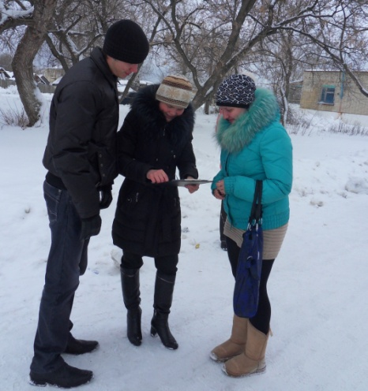
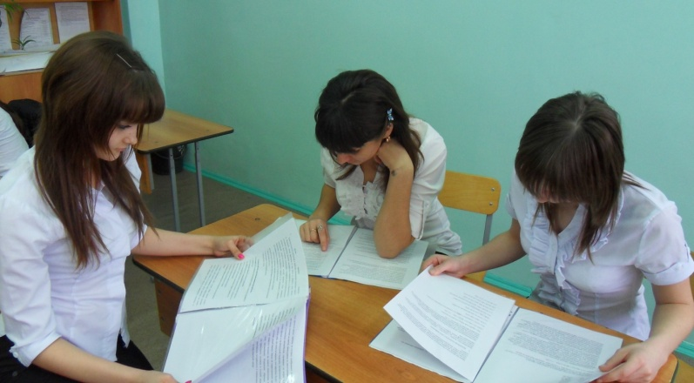
Изучаем правовую базу проекта.
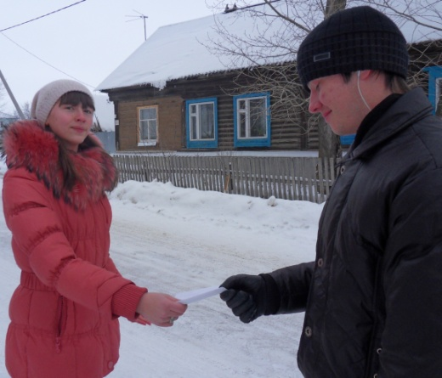
Проводим соцопрос населения.

Распространяем буклеты: «Что значит наш голос на выборах» среди молодежи.
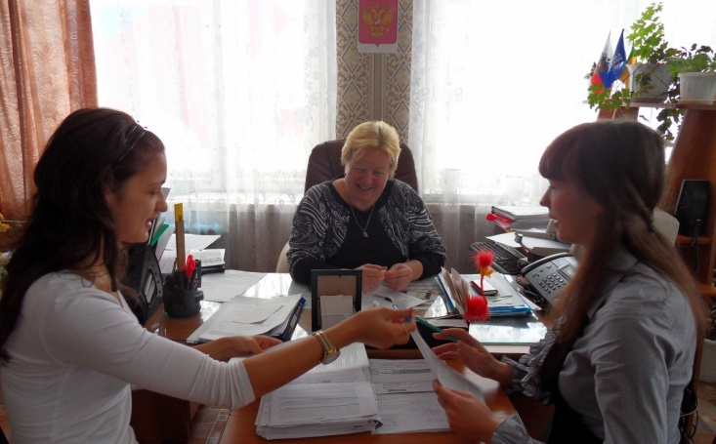
Встречаемся с представителями власти.
Организуем встречи с членами избирательной комиссии.
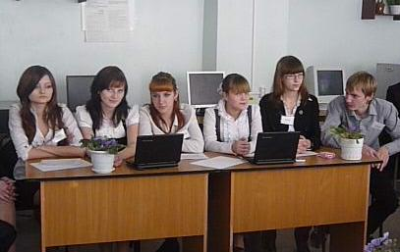

Обсуждаем идею проекта. 